Метагонимоз (Metagonimosis)
(Синонимы: metagonimosis — лат., исп., metagonimiasis — англ., metagoni-miase — франц.)
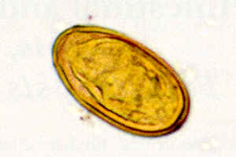
Яйцо Metagonimus yokogawai
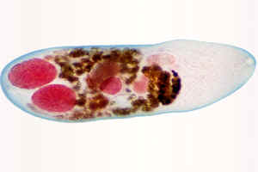
Взрослая форма Metagonimus yokogawai в тонкой кишке
Метагонимоз — гельминтоз, протекающий преимущественно с кишечными расстройствами.
Этиология. Возбудителем является трематода Metagonimus yokogawi (Yokogawa, 1911) длиной 1-2,5 мм, шириной 0,4-0,7 мм. Тело покрыто маленькими шипиками, брюшная присоска слита с ротовой.
Яйца имеют размеры 0,023—0,029 х 0,014—0,018 мм с крышечкой на одном и утолщением скорлупы на другом конце. Взрослые паразиты локализуются в тонком кишечнике человека, собаки, кошки. Развитие происходит со сменой двух хозяев — пресноводных моллюсков и различных видов рыб (форель, уссурийский сиг, амурский лещ, сазан, карась, верхогляд и др.).
Эпидемиология. Источником инвазии являются больные люди, собаки, кошки, выделяющие с фекалиями яйца гельминта. Выходящая из яиц личинка активно проникает в моллюска, где размножается и развивается в церкариев. Церкарии выходят в воду и проникают в рыб, инцистируются и превращаются в метацеркарии. Заражение человека происходит при употреблении в пищу сырой рыбы и случайном заглатывании ее чешуек. Заболевание распространено в Китае, Корее, Японии, в бассейне Амура.
Патогенез. Из проникших в кишечник человека цист (метацеркарии) вылупляются личинки, внедряющиеся в слизистую оболочку тонкой кишки. Через 2 недели они достигают половой зрелости и выходят в просвет кишечника. В основе проявлений заболевания лежат механическое и токсико-аллергическое воздействие паразита на слизистую оболочку кишечника, раздражение энтерорецепторов.
Симптомы и течение. На 2-й неделе после заражения возникают лихорадка, головная боль, тошнота, диарея, уртикарная и папулезная экзантема, эозинофильный лейкоцитоз. Острые проявления сохраняются в течение 2—4 суток. В поздних стадиях метагонимоз протекает по типу хронического рецидивирующего энтерита, проявляющегося тошнотой, слюнотечением, болью в животе без определенной локализации, упорной диареей. Редко заболевание протекает субклинически.
Диагноз и дифференциальный диагноз. Чаще всего приходится дифференцировать метагонимоз с диареями бактериальной и паразитарной природы, новообразованиями кишечника. Решающее значение имеет обнаружение в кале яиц метагонимуса, сходных с яйцами возбудителей описторхоза и клонорхоза.

